Arzélie Campeau

Décès : 29 février 1936, Hôpital Général, Montréal, Québec.
Sépulture : 2 mars 1936, paroisse De La Nativité, Labelle co. Labelle, Québec.

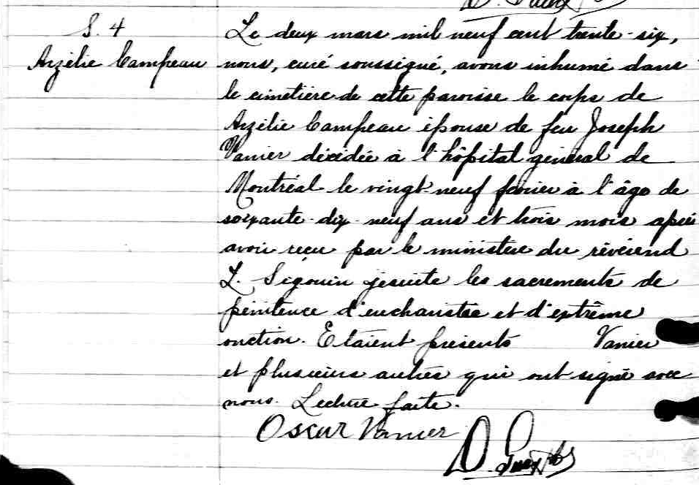

S-4 Le deux mars mil neuf cent trente six, nous, curé soussigné, avons inhumé dans
le cimetière de cette paroisse le corps de Arzélie Campeau épouse de feu Joseph
Vanier décédée à l’hôpital général de Montréal le vingt neuf février à l’âge de
soixante-dix neuf ans et trois mois après avoir reçu par le ministère du révérend
L. Sigouin jésuite les sacrements de pénitence d’eucharistie et d’extrême onction.
Etaient présents…….Vanier et plusieurs autres qui ont signé avec nous.
Lecture faite.
Oscar Vanier
D. Guay ptre

Référence : Drouin

